Vakwerkplan PIE [schooljaar] format

april 2017
Verantwoording

2017 SLO (nationaal expertisecentrum leerplanontwikkeling), Enschede

Mits de bron wordt vermeld, is het toegestaan zonder voorafgaande toestemming van de uitgever deze uitgave geheel of gedeeltelijk te kopiëren en/of verspreiden en om afgeleid materiaal te maken dat op deze uitgave is gebaseerd.

Auteurs: Janeke van der Ende-Kouwenhoven (Van Vredenburch college),
Jan van Hilten (SLO), Theo Last (platform PIE)

Informatie
SLO
Afdeling: VO Onderbouw/Bovenbouw VMBO
Postbus 2041, 7500 CA Enschede
Telefoon (053) 4840 661
Internet: www.slo.nl
E-mail: vmbo@slo.nl

Vaksectie: |  | [naam sectie]
Leden: |  | [afkortingen docenten]
Schooljaar: |  | [Schooljaar]

Inhoud

Inleiding en gebruik van dit format 5
1. Algemene informatie over het examen-programma PIE 7
2. Aanbod van profielvak en keuzevakken 9
3. Aansluiting met het mbo 11
4. PTA's ten behoeve van het school-examen 13
5. Toetsen voor het schoolexamen 15
6. Uw eigen onderwijsprogramma 17
7. Onderwijsresultaten 21
8. Vakdidactiek, differentiatie en overige werkvormen 23
9. Formatieve toetsing 25
10. Professionalisering 27
11. Het praktijklokaal PIE 28
12. Jaarprogramma 29

Inleiding en gebruik van dit format

Op verzoek van het platform PIE en met medewerking van SLO en het Van Vredenburg college is dit format gemaakt om te komen tot een éénduidiger vakwerkplan PIE.
Dit format kan handig zijn bij het maken van keuzes en het ontwikkelen van een kwalitatief goed onderwijsprogramma. U kunt dit format naar eigen inzicht aanpassen of aanvullen.
In het eerste hoofdstuk geven wij actuele informatie over het nieuwe examenprogramma en de daarbij horende regelgeving. In het tweede hoofdstuk kunt u uw eigen aanbod van keuzevakken, eventuele leerlijnen en aansluiting met het mbo opnemen en voorzien van argumenten.
In hoofdstuk 3 geven wij informatie en advies over het maken van PTA's. Een voorbeeld PTA is toegevoegd. Hier kunt u uw eigen PTA's invullen en toevoegen. In hoofdstuk 4 adviseren wij gebruik te maken van kwaliteitscyclus bij het maken van toetsen voor het schoolexamen. In hoofdstuk 5 kunt u op een gestructureerde wijze en aan de hand van een stappenplan vorm en inhoud geven aan een keuzevak of aan uw gehele onderwijsprogramma. De onderwijsresultaten beschrijft u in hoofdstuk 6. In hoofdstuk 7 beschrijft u "hoe" uw onderwijs gaat aanbieden. Welke didaktiek, werkvormen en leermiddelen gebruikt u?
In hoofdstuk 8 beschrijft u hoe er getoetst wordt en hoe LOB is opgenomen in het onderwijsprogramma. Alles over uw eigen professionalisering beschrijft u in hoofdstuk 9. De inrichting van het praktijklokaal brengt u in hoofdstuk 10 in beeld en in hoofdstuk 11 het jaarprogramma van uw vaksectie PIE.
Hopelijk biedt dit format u een hulpmiddel om te komen tot uw eigen vakwerkplan PIE.
Wij wensen u daarbij veel succes!

Theo Last (platform PIE)
Janeke van der Ende-Kouwenhoven (Van Vredenburch college)
Jan van Hilten (SLO)

Algemene informatie over het examen-programma PIE

Het examenprogramma PIE bestaat uit een kern, het profielvak en de keuzevakken. Deze staan gepubliceerd op http://www.nieuwvmbo.nl.

Het centraal examen (CE)
Het profielvak wordt geëxamineerd met een Centraal Examen (CE) in de vorm van een CSPE. In de syllabus zijn de eindtermen van het profielvak geconcretiseerd. U kunt de syllabus van PIE voor het betreffende examenjaar vinden op: www.examenblad.nl.
Cito maakt ieder jaar, voor elke leerweg (BB, KB en GL), met behulp van de syllabus een centraal examen. U kunt het centraal examen afnemen aan het eind van het derde of het vierde leerjaar. De centrale examens (CSPE) van vorige jaren kunt u inzien en met uw leerlingen gebruiken als examenvoorbereiding. U vindt de Centrale Examens van het profielvak PIE op: www.CITO.nl.

Het schoolexamen (SE)
De keuzevakken worden getoetst door middel van het schoolexamen. U mag ook voor het profielvak een schoolexamen afnemen. Het schoolexamen omvat toetsen, praktische opdrachten, werkstukken en proefwerken die meetellen voor het cijfer. Dit zijn summatieve toetsen. Informatie over het schoolexamen vindt u op: www.platformsvmbo.nl/schoolexaminering en op: www.handreikingschoolexamen.slo.nl.
Formatieve toetsen (voortgangs- en diagnostische toetsen) zijn bedoeld om de leerlingen verder te brengen en ze te laten leren. Deze toetsen tellen niet mee voor het cijfer. Informatie over formatieve toetsing vindt u op: http://curriculumvandetoekomst.slo.nl/projecten/formatieve-evaluatie.

De slaag- zak regeling
Of een leerling een diploma haalt hangt af van de cijfers die zijn behaald op het Centraal examen en het Schoolexamen. De slaag-zakregeling vindt u op: http://nieuwvmbo.nl/slaag-zakregeling-nieuw-vmbo/.

Aanbod van profielvak en keuzevakken

[Hier kunt u uw eigen keuzes invullen]

Wij bieden onze leerlingen het profielvak PIE met de volgende keuzevakken:

Keuzevakken ontwikkeld bij PIE: | Profiel overstijgende keuzevakken: | Vrij keuzevakken:
Keuzevak 1: [Naam keuzevak] | Keuzevak 1: [Naam keuzevak] | Keuzevak 1: [Naam keuzevak]
Keuzevak 2: [Naam keuzevak] | Keuzevak 2: [Naam keuzevak] | Keuzevak 2: [Naam keuzevak]
Keuzevak 3: [Naam keuzevak] | Keuzevak 3: [Naam keuzevak] | Keuzevak 3: [Naam keuzevak]
Keuzevak 4: [Naam keuzevak] | Keuzevak 4: [Naam keuzevak] | Keuzevak 4: [Naam keuzevak]
Keuzevak 5: [Naam keuzevak] | Keuzevak 5: [Naam keuzevak] | Keuzevak 5: [Naam keuzevak]
Keuzevak 6: [Naam keuzevak] | Keuzevak 6: [Naam keuzevak] | Keuzevak 6: [Naam keuzevak]
Keuzevak 7: [Naam keuzevak] | Keuzevak 7: [Naam keuzevak] | Keuzevak 7: [Naam keuzevak]
Keuzevak 8: [Naam keuzevak] | Keuzevak 8: [Naam keuzevak] | Keuzevak 8: [Naam keuzevak]
……………… | ……………. | ………………

Deze keuzevakken bieden wij als volgt aan:
<Kies indien van toepassing of beschrijf hier uw eigen aanbod van keuzevakken >
- Als volledige vrije keuze van de leerlingen.
- Beperkte keuze van de leerlingen (bijvoorbeeld twee verplichte keuzevakken en twee vrij te kiezen keuzevakken).
- In arrangementen of leerlijnen (de leerlingen kiezen een arrangement).

Aansluiting met het mbo

De opleiding PIE heeft een verwante doorstroom naar de kwalificatiedossiers van het mbo. Kijk hiervoor op http://kwalificaties.s-bb.nl/ .
Bij het koppelen van vakoverstijgende keuzevakken aan het profielvak PIE kan er ook sprake zijn van doorstroom naar andere domeinen.
Profielvak vmbo | Profielmodulen vmbo | Opleidingsdomeinen mbo | Kwalificatiedossiers mbo behorend bij het opleidingsdomein
Produceren, Installeren en Energie | Ontwerpen en maken  Bewerken en verbinden van materialen  Besturen en automatiseren  Installeren en monteren | Techniek en procesindustrie | Elektrotechnische installaties  Elektrotechnische systemen en installaties  Engineering koude- en klimaatsystemen  Human technology  Industrieel onderhoud  Industriële processen  Infratechniek, Infratechniek (kader)  Isolatiewerken  Koude- en klimaatsystemen  Mechatronica, Mechatronische systemen | Metaalbewerken  Middenkader engineering  Operationele techniek  Precisietechniek  Procestechniek  Onderhoud en verbouwbedrijf  Service- en onderhoudstechniek  Technisch tekenen  Vliegtuigbouw, Vliegtuigonderhoud  Werktuigkundige installaties (Montage)
 |  | Ambacht, laboratorium en gezondheidstechniek | Analisten  Audiciens  Collectiebeheer  Creatief vakmanschap  Goud- en zilversmeden  Juweliersbedrijf  Medewerkers Steriele Medische Hulpmiddelen  Optiek | Orthopedische techniek, - schoentechniek  Pianotechniek  Schoenen, Zadels en Lederwaren  Tandtechniek  Technisch Oogheelkundig Assistenten  Uurwerktechniek  Vormen maken

Om een verwante doorstroom voor uw leerlingen te realiseren maakt u afspraken met het nabij gelegen ROC.
ROC: | Docenten mbo: | Kwalificatiedossiers: | Doorstroomafspraken:
<naam ROC> | <naam docenten> | <Lijst met crebo's met verwante doorstroom> | <denk aan vrijstellingen, verkorte leerroute, doorlopende leerlijnen>

PTA's ten behoeve van het school-examen

Voor het schoolexamendeel maakt u PTA's. Geadviseerd wordt om per keuzevak een PTA te maken. Indien u ervoor gekozen hebt om ook voor het profielvak een schoolexamen in te richten dan maakt u ook voor het profielvak een PTA.

Het schrijven van een PTA
In het PTA moeten de volgende punten in ieder geval uitgewerkt zijn (dit is een wettelijke verplichting):

PTA < naam profielvak en/of keuzevak > Leerweg: <BB, KB of GL>
1 | 2 | 3 | 4 | 5 | 6
Periode | Eindtermen  Wat moet je kennen en kunnen?  (Kopieer eindtermen uit profielvak en/of keuzevakken) | Inhoud  onderwijsprogramma  Wat ga je hiervoor doen? | Toetsvorm | Herkansing  ja / nee | Weging
7. Berekening cijfer schoolexamen

Toelichting

1. Periode
Meestal staat hier de periode waarin de toets wordt afgenomen en de toetsweek.
Soms wordt er vanuit de school aangegeven wanneer de toetsen moeten plaatsvinden. Bijvoorbeeld: binnen school is er besloten om in de eindexamenklas drie (of vier) toetsperioden te reserveren. Soms worden alleen PTA-toetsen gegeven in de examenklassen.

2. De verwijzing naar de eindtermen uit het examenprogramma
Een schoolexamentoets mag geen betrekking hebben op leerstof die niet in het PTA is vermeld. In het PTA wordt verwezen naar de nummering van de eindtermen, bijvoorbeeld deeltaak 1.3 punt 10. Zo is te controleren of alle (deel)taken, die volgens het examenprogramma getoetst moeten worden in het SE, ook inderdaad in het PTA zijn opgenomen.

3. Beschrijving van de onderwijsinhoud
Voor de leerlingen is het belangrijk de inhoud van het schoolexamen duidelijk te beschrijven. Daaruit kunnen zij afleiden waar de toets over gaat en welke onderdelen zij moeten bestuderen. Bijvoorbeeld: in het keuzevak 'bijzondere keuken' (K/HBR/6.2.1 en 6.2.2.) bereiden leerlingen sushi. Dit is een praktische opdracht van 100 minuten.

4. De toetsvorm
Geef aan of de toets mondeling of schriftelijk wordt afgenomen, of dat er sprake is van een praktische opdracht (of een variant daarop). Voor de duidelijkheid is het handig de duur van de toets aan te geven in minuten.

5. De herkansing
De herkansingsregeling kan ook in het algemene, voor alle leerlingen geldende, deel van het examenreglement worden opgenomen. Bijvoorbeeld: '3 keer per jaar mag je 2 toetsen herkansen'. Als toetsen niet herkansbaar zijn moet dat in het PTA duidelijk worden vermeld.

6. De weging
Hier wordt aangegeven hoe zwaar elke toets meeweegt voor de berekening van het eindcijfer van het keuzevak.

7. Berekening cijfer schoolexamen
Er zijn geen voorschriften met betrekking tot de weging van de toetsen. De sectie kan hierover zelf beslissen. Het SE-cijfer van de keuzevakken is een combinatiecijfer: (K1 + K2 + K3 + K4) / 4
Tips om een goed doordacht PTA te maken vindt u op:
http://handreikingschoolexamen.slo.nl/pie/het-pta.
Meer informatie over het PTA vindt u op: http://nieuwvmbo.nl/pta/.

Een voorbeeld PTA:

Naam keuzevak: Drinkwater- en sanitair Leerweg:KB

1. periode | 2. (deel-)taak  (zie concept- examenprogramma) | 3. inhoud  (onderwijsprogramma) | 4. toetsvorm | 5. her-kansing  j/n | 6. wijze van herkansing
Lj 4 | 1. een drinkdrinkwater- en sanitaire installatie ontwerpen, tekenen en calculeren | - Klantgesprekken voeren  - Ontwerpen van een installatie  - Tekenen met 3D CAD  - Maken van een calculatie in Excel | CAD tekening | ja | 3D CAD tekening
 |  |  | Calculatie (Excel) | ja | Calculatie (Excel)
Lj 4 | 2. tekeningen en schema’s van drinkwater- en sanitaire installaties lezen en interpreteren | Tekening- en schema lezen | Digitale toets | ja | Digitale toets
Lj 4 | 3. leidingsystemen voor een drinkwater- en sanitaire installatie aanleggen | Materialenkennis Installatietechniek  Buigen van buis  Pijpsnijden  Gebruik van knelkoppelingen  PVC-afvoerleidingen verbinden  Leidingmontage met beugels  Afsluiters en magneetafsluiters  Het aanleggen van leidingen  Meerlagen buis en verbinding | Praktijktoets | nee
Lj 4 | 4. een drinkwater- en sanitaire installatie afmonteren
Lj 4 | 5. een warmtewisselaar installeren in een sanitaire installatie | Het plaatsen en aansluiten van sanitaire toestellen | Diagnostisch  (formatief)
7. Berekening cijfer schoolexamen:

Cijfer keuzevak: Drinkwater- en sanitair KB= (CAD + Calculatie + 2x Digitale toets + 4x Praktijktoets) / 8

SE= (Keuzevak1 + keuzevak2 + keuzevak3 + keuzevak 4)/ 4

Toetsen voor het schoolexamen

Uw schoolexamentoetsen maakt u zelf. U bent verantwoordelijk voor de kwaliteit en de kwaliteitsborging.
Wij adviseren de kwaliteitscyclus te gebruiken:

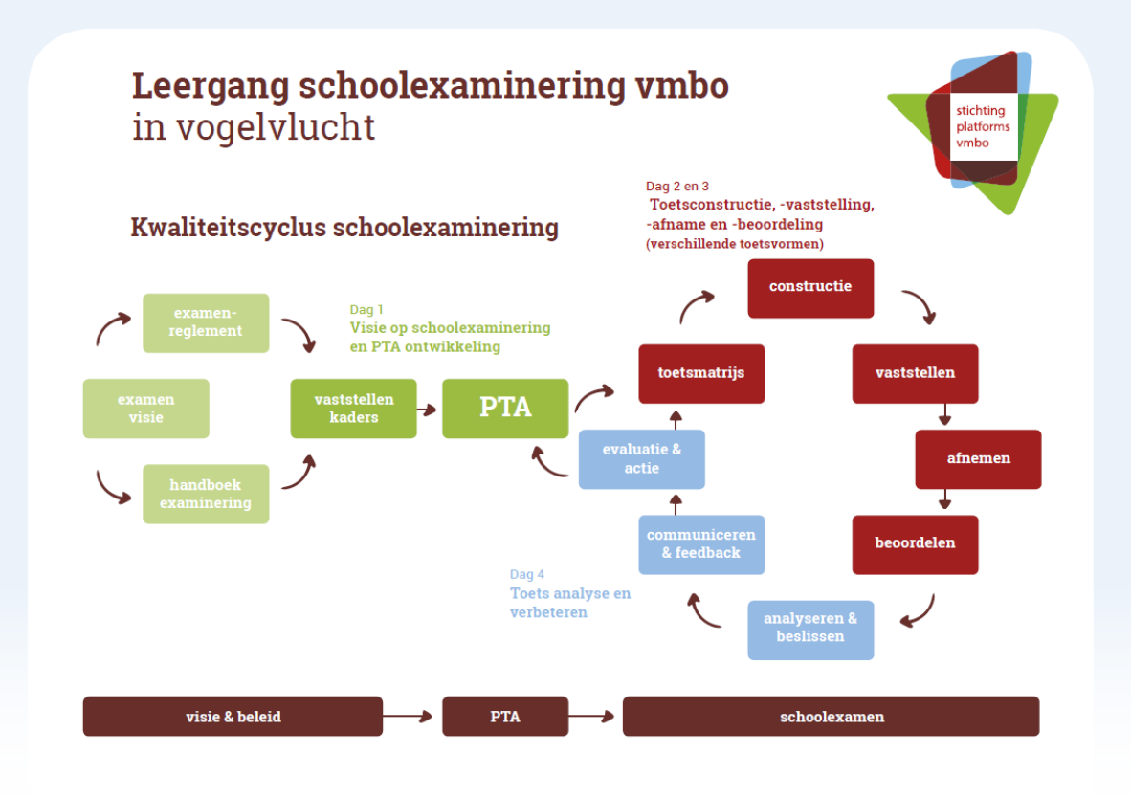

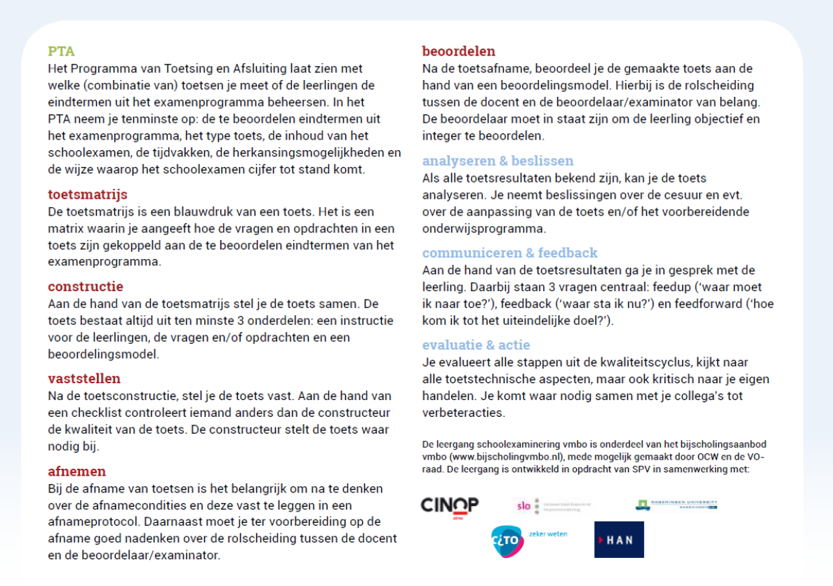

Er is een schoolexamenbank vmbo in ontwikkeling voor de beroepsgerichte keuzevakken. De bank bestaat uit een database van toetsitems voor zowel theorie als praktijkopdrachten. Meer informatie vindt u op: http://www.platformsvmbo.nl/schoolexaminering/schoolexamendatabank.

Uw eigen onderwijsprogramma

Een examenprogramma is geen onderwijsprogramma. U dient het examenprogramma – waarin leerdoelen staan in de vorm van eindtermen ('het wat') – te vertalen naar de praktijk – 'het hoe' – en er uw eigen onderwijsprogramma van te maken. In het examenprogramma staat 'enkel' beschreven wat leerlingen moeten kennen en kunnen willen zij het betreffende vak voldoende kunnen afsluiten. Hoe daaraan wordt gewerkt, bepaalt u samen met de vakgroep, eventueel in samenspraak met de leerling.

Uw onderwijsprogramma van een keuzevak in 10 stappen

Wanneer de school beslist een keuzevak aan te bieden dan heeft dit consequenties voor de inhoud van het onderwijsprogramma. U denkt na over de inhoud en organisatie van theorielessen en praktijkopdrachten. Kortom: u moet antwoord geven op de vraag:
"Wat is er nodig om de leerlingen in staat te stellen de eindtermen van dit keuzevak te behalen?"

U maakt daarvoor een "plan om te leren, een leerplan!"

Voor het realiseren van een consistent en overzichtelijk onderwijsprogramma in de vorm van een leerplan kunt u gebruik maken van het curriculaire spinnenweb van SLO (zie onderstaande afbeelding).
Het ontwikkelen van een leerplan begint bij de visie. De visie geeft aan waarom u dit keuzevak aanbiedt. Daarna werkt u elke draad van het web stap voor stap uit. Op deze wijze zorgt u ervoor dat alle leerplanaspecten evenwichtig en samenhangend aan bod komen en dat er niets "vergeten" wordt.
De metafoor van het spinnenweb is daarbij verhelderend:
"Als je te hard aan één draad van het spinnenweb trekt dan trek je het hele web kapot!"

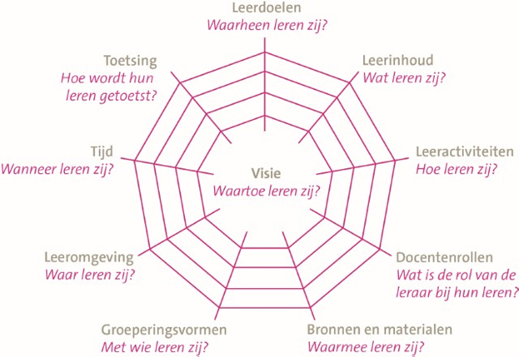
Format voor een stappenplan

Hieronder ziet u een stappenplan dat u kunt gebruiken bij een keuzevak. Door stapsgewijs antwoorden te geven op 10 leerplankundige vragen werkt u op een gestructureerde manier aan uw onderwijsprogramma voor het gekozen keuzevak. Het onderstaande format kunt u ook downloaden van: www.handreikingschoolexamen.slo.nl.

Naam school: |  | Keuzevak: | Naam docent:
Stap: | Vraag: | Hulpvraag/ tip: | <Antwoord>:
1 | Visie  Waartoe leren zij? | Waarom biedt u dit keuzevak aan? Wat is de visie van de school? Kijk in de schoolgids of op de website van de school
2 | Leerdoelen  Waarheen leren zij? | Wat zijn de eindtermen van het keuzevak? Kijk op www.nieuwvmbo.nl
3 | Leerinhouden  Wat leren zij? | Welke lessen zijn nodig om de leerdoelen te behalen? Welke onderwerpen kiest u?
4 | Leeractiviteiten  Hoe leren zij? | Welke activiteiten voeren de leerlingen uit tijdens de lessen? Denk activiteiten, handelingen en lesvoorbeelden bij praktijk-, simulatie-, computer- of theorielessen
5 | Docentrollen  Wat is de rol van de leraar? | Wat is uw rol bij de leeractiviteiten? Denk aan docent, begeleider of coach
6 | Bronnen en materialen  Waarmee leren zij? | Welke leermiddelen gaat u gebruiken? Denk aan boeken, werkplekken, materialen en gereedschappen
7 | Groeperingsvormen  Met wie leren zij? | Bepaal of de leerlingen individueel, in tweetallen of in groepjes werken
8 | Leeromgeving  Waar leren zij? | Waar wordt het keuzevak uitgevoerd? In het praktijklokaal, in de school een ROC of op een stageplaats?
9 | Tijd  Wanneer leren zij? | Bepaal in welke periode, dagdelen en lestijden aan het keuzevak gewerkt kan worden. Let op: een keuzevak is ontwikkeld voor 100 klokuur onderwijstijd.
10 | Toetsing  Hoe wordt er getoetst? | Toetsen tellen mee voor het schoolexamen. Maak hiervoor een PTA. Denk ook aan formatieve toetsing!

Wilt u meer weten over het maken van een leerplan met behulp van een aanklikbaar spinnenweb? Kijk dan hier: http://curriculumontwerp.slo.nl/spinnenweb.
Zoekt u meer informatie over curriculumontwikkeling in uw school? Bekijk de animatie: http://www.slo.nl/nieuws/curriculumontwikkeling-in-de-school/

De lessentabel van de sectie PIE*
<Vul hier uw eigen lessentabel in>

Vak | 3 Basis | 4 Basis | 3 Kader | 4 Kader | 3GT | 4GT
Nederlands
Engels
Wiskunde
Natuurkunde
Techniek | 12* | 12* | 12* | 12* | 4* | 4*
Maatschappijleer
LO
Handvaardigheid
* Er is geen verplichte lessentabel. Geadviseerd wordt minimaal 12 klokuur (voor de Gl is dit 4 klokuur) het beroepsgerichte vak PIE in te roosteren.

Onderwijsresultaten

Wat leren we van de analyse van onze (eind)resultaten?

Analyse instrument

<Ik heb gebruik gemaakt van het volgende analyse instrument: ……………….>

- Gebruik gegevens uit Wintoets, Quayn, CumLaude, Vensters voor Verantwoording, Wolfrapportage, rapportcijfers en/of andere (toets)resultaten.
Examenresultaten* | Eigen gemiddelde (per afdeling) | Landelijk | Percentielscore
CE dit schooljaar
CE vorig schooljaar
SE dit schooljaar
SE vorig schooljaar
Verschil SE – CE afgelopen 3 jaar
Analyse cijfers: wat valt op?
Conclusies: tevreden? Ja/Nee, omdat…
* Niet-examenvakken mogen deze vraag overslaan.

Centraal examen (CE)  Bij welke (CE examen)vragen of toetsen deden de leerlingen het duidelijk minder goed dan landelijk of voorgaande jaren? | Om wat voor soort vragen gaat het? (Onderwerp, open vragen, gesloten vragen, mk vragen, talig, begrip, eigen mening, vaardigheden etc.) | Bij welke profielmodulen speelt dit het meest? | Hebben jullie een verklaring voor de verschillen?
Wat verandert er voor ons profielvak komend jaar? (zie syllabus)
Schoolexamen (SE)  Bij welke (schoolexamen)vragen of toetsen deden de leerlingen het duidelijk minder goed dan in voorgaande jaren? | Om wat voor soort vragen gaat het? (Onderwerp, open vragen, gesloten vragen, mk vragen, talig, begrip, eigen mening, vaardigheden etc.) | Bij welke keuzevakken speelt dit het meest? | Hebben jullie een verklaring voor de verschillen?
Wat verandert er voor onze keuzevakken komend jaar?

Welke drie doelen stellen wij om de (examen)resultaten te verbeteren (of bestendigen)?

Doel - concrete omschrijving | Wat - gewenste resultaat | Hoe - specifieke verbeterpunten | Wie - voert uit | Wanneer - welke periode
3.

Vakdidactiek, differentiatie en overige werkvormen

Hoe zorgen wij dat onze leerlingen de juiste ondersteuning en begeleiding krijgen?

- Hoe komen onze leerlingen binnen en hoe helpen wij hen om ieder jaar de beoogde leerdoelen te halen?

Waar, bij welke thema’s, en voor welke leerlingen is verdieping en verbreding mogelijk?  Waar - afdeling + leerjaar | Welk - thema | Wie - welke leerlingen | Wat -verdieping/verbreding | Hoe - op welke manier

Hoe besteden we aandacht aan het taalbeleid?

Welke afspraken zijn er per vak (profiel- of keuzevak) gemaakt met betrekking tot vakspecifieke werkvormen, digitale mogelijkheden en vormen van differentiatie (didactiek)?
Vak | Werkvormen | Digitale mogelijkheden | Differentiatie

Formatieve toetsing

Welke vormen van toetsen en beoordelen gebruiken we wanneer en waarom?

Formatief toetsen en feedback blijken een zeer groot leereffect te hebben. Meer weten? Kijk dan hier:
http://beroepsgerichtevakken.slo.nl/thema-overzicht/formatief-evalueren-de-leerontwikkeling-centraal-bij-de-beroepsgerichte-vakken

Welke functie(s) hebben toetsen voor de voortgang van het leerproces?

Formatieve toetsen, feedback en formatieve meetmomenten

LOB in het examenprogramma
In de nieuwe beroepsgerichte examenprogramma's is LOB opgenomen in de kern van het programma. De kern is de basis van het profielvak en de keuzevakken. Daarmee is LOB onlosmakelijk verbonden met het profielvak en de keuzevakken. In kern C van het examenprogramma is LOB als volgt geformuleerd:
C1 De kandidaat heeft de vaardigheid de eigen loopbaan vorm te geven door op systematische wijze om te gaan met loopbaancompetenties:
- kwaliteitenreflectie (wat kan ik het best en hoe weet ik dat?);
- motievenreflectie (waar ga en sta ik voor en waarom?);
- werkexploratie (waar ben ik het meest op mijn plek en waarom?);
- loopbaansturing (hoe bereik ik mijn doel en waarom zo?);
- netwerken (wie kan mij helpen mijn doel te bereiken en waarom?).
C2 De kandidaat maakt zijn eigen loopbaanontwikkeling inzichtelijk voor zichzelf en voor anderen in de vorm van een loopbaandossier. In een loopbaandossier is opgenomen welke activiteiten zijn uitgevoerd die hebben bijgedragen tot het ontwikkelen van de ‘loopbaancompetenties’. In het loopbaandossier worden bij de uitgevoerde activiteiten de volgende punten beschreven:
- de beoogde doelen;
- de resultaten;
- de evaluatie;
- welke vervolgactiviteiten gepland zijn op basis van de opgedane ervaringen en de daarbij horende conclusies.

LOB moet getoetst worden in het schoolexamen. Dit betekent dat LOB in het PTA moet worden uitgewerkt.
Kijk voor meer informatie, formats en voorbeelden op: http://handreikingschoolexamen.slo.nl/beroepsgerichte-vakken/lob
Een e-learning LOB vind u hier: http://www.platformsvmbo.nl/lob

TIP: Koppel LOB aan uw praktijkopdrachten!
Na het opleveren kunt u de opdracht inhoudelijk nabespreken terwijl u tegelijkertijd een kort loopbaangesprekje voert. Laat de leerling hiervan een kort verslagje maken, liefst met een foto van de gemaakte opdracht ten behoeve van zijn loopbaandossier.

Welke afspraken zijn er verder gemaakt met betrekking tot de toetsen binnen het vak per afdeling?

Afdeling | Afspraken

Professionalisering

Wat heeft u nodig om een volgende stap te zetten?

Welke vaardigheden (inhoudelijk, didactisch/pedagogisch handelen en klassenmanagement) vragen op sectie of individueel niveau om extra scholing en/of ondersteuning?
Denk hierbij bijvoorbeeld ook aan ICT vaardigheden of de vijf rollen van de docent.
Vaardigheid | Scholingsvraag | Ondersteuningswens

TIP: kijk op www.nascholingvmbo.nl voor het actuele aanbod.

Op welke wijze levert de sectie een bijdrage aan de organisatiedoelen van het Schoolplan?
Doel | Activiteiten sectie

Het praktijklokaal PIE

Er zijn vele mogelijkheden om uw praktijklokaal PIE in te richten. U kunt bestaande vaklokalen van ET, MT en IT in stand houden of kiezen voor een geïntegreerd PIE lokaal (leerplein of leerlab). Een en ander is afhankelijk van het aantal leerlingen en de beschikbaarheid van bevoegde docenten.
Zorg voor veiligheid door voldoende zichtlijnen, een noodstroombeveiliging en nooddrukknoppen (eventueel remote control). Gebruik eventueel kleuren om de werkplekken te markeren. Een inventarislijst PIE vindt u op ??

Jaarprogramma

Wat doen we wanneer, hoe en waarom?

Werk de jaarplanning verder uit. Stel samen de essentiële lesstof vast, verdeel per afdeling over leerjaren/periodes/weken/lesuren en leg de toetsing (aantal, onderwerp, moment, niveau van leren en weging) vast in een specifieke studiewijzer per afdeling en leerjaar.
Voeg de uitwerking als aparte bijlage aan dit vakwerkplan toe. Denk hierbij aan:
- Samenwerking bedrijfsleven
- Samenwerking met het vervolgonderwijs
- Promotie en PR
- Methode
- LOB
- Ondernemendheid

Wat is de huidige stand van zaken is met betrekking tot de volgende onderwerpen:
<Vul in>
Onderwerp: | Stand van zaken/ actiepunten | wie
Samenwerking bedrijfsleven
Samenwerkingsverband, leerplekken, stages, etc.
Samenwerking met het vervolgonderwijs
Afspraken verwante doorstroom, doorlopende leerlijnen, etc.
Promotie en PR
Flyer, infogids, website, sociale media, vakkanjers, etc.
Methode
Gebruikersdagen, bestellen boeken/ licenties
LOB
LOB activiteiten, loopbaandossier, loopbaangesprekken
Ondernemendheid
Klusjes in de school/ regio, sponsoring, bestellingen

Cursief geplaatste kwalificatiedossiers mbo behorend bij het opleidingsdomein hebben minder of geen inhoudelijke verwantschap met het vmbo profielvak.

